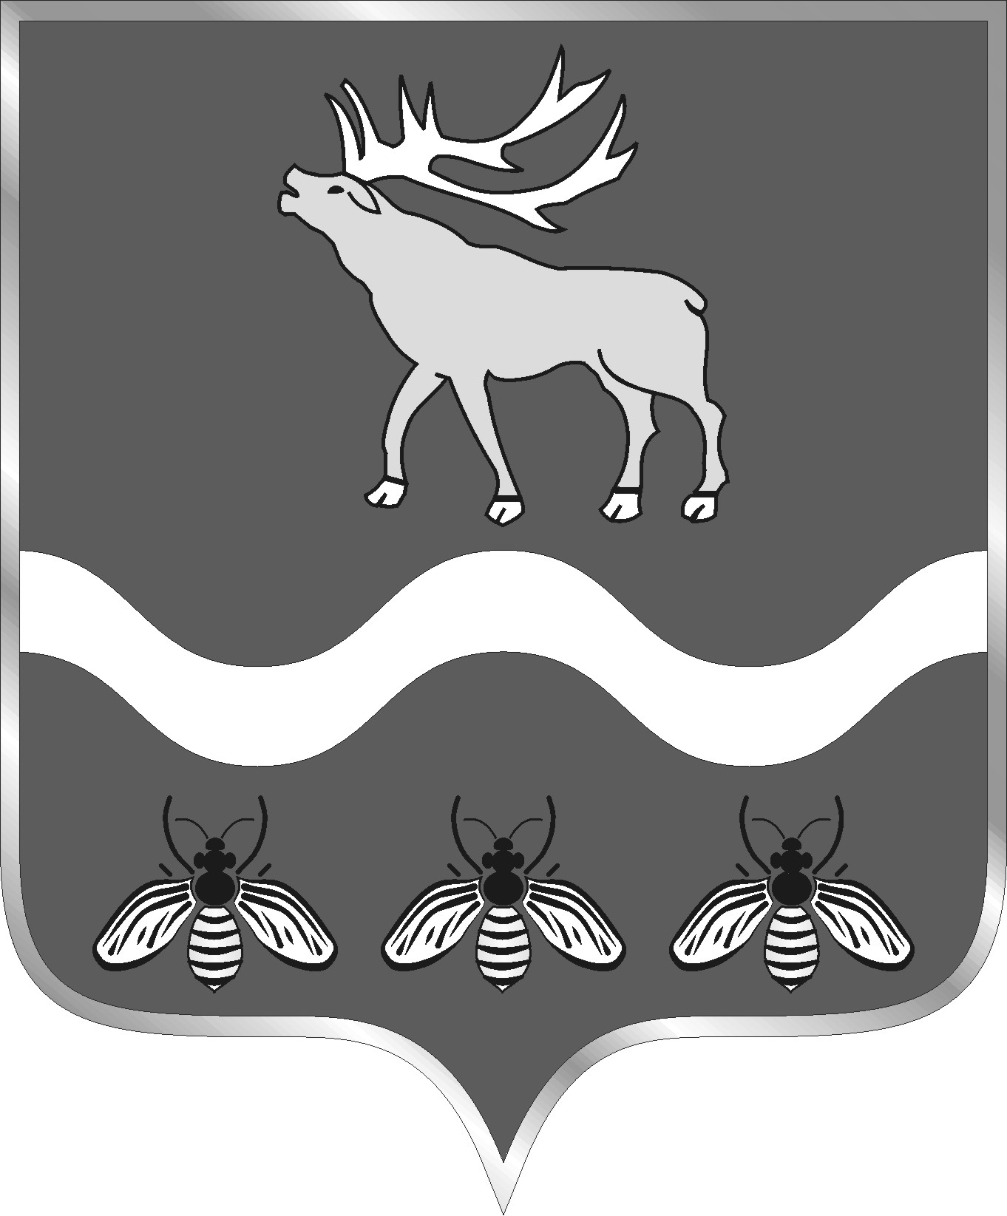

АДМИНИСТРАЦИЯ
НОВОСЫСОЕВСКОГО СЕЛЬСКОГО ПОСЕЛЕНИЯ
ЯКОВЛЕВСКИЙ МУНИЦИПАЛЬНЫЙ РАЙОН
ПРИМОРСКИЙ КРАЙ

ПОСТАНОВЛЕНИЕ

15 ноября 2018 года с. Новосысоевка № 93

«О назначении публичных слушаний по обсуждению проекта Правил благоустройства территории Новосысоевского сельского поселения Яковлевского района Приморского края»

В целях обсуждения вопросов, имеющих особую общественную значимость, в соответствии с Федеральным Законом от 06.10.2003 № 131-ФЗ «Об общих принципах организации местного самоуправления в Российской Федерации», Законом Приморского края от 09.07.2018 № 313-КЗ «О порядке определения границ прилегающих территории и вопросах, регулируемых правилами благоустройства территорий муниципальных образований Приморского края, Положением об организации и проведении общественных обсуждений или публичных слушаний по вопросам благоустройства на территории Новосысоевского сельского поселения в Новосысоевском сельском поселении, принятым решением муниципального комитета Новосысоевского сельского поселения № 126-НПА от 15 июня 2018 года, руководствуясь Уставом Новосысоевского сельского поселения,

ПОСТАНОВЛЯЮ:

1. Назначить по инициативе Главы Новосысоевского сельского поселения публичные слушания по проекту Правил благоустройства территории Новосысоевского сельского поселения Яковлевского района Приморского края»
( изменения в статью 4) на 20 декабря 2018 года (приложение 1).
Определить место проведения публичных слушаний - здание администрации Новосысоевского сельского поселения время проведения - 11 часов.
2. Установить, что предложения от граждан и юридических лиц принимаются Главой Новосысоевского сельского поселения в письменном виде по адресу: с. Новосысоевка, ул. Кооперативная, 20А со дня опубликования по 18 декабря 2018 года.
3. Определить, что право участвовать в публичных слушаниях имеют граждане, обладающие избирательным правом, проживающие на территории Новосысоевского сельского поселения, и представители организаций, учреждений, расположенных на территории Новосысоевского сельского поселения.
4. Сформировать организационный комитет по учету и обработке замечаний и предложений по проекту Правил благоустройства территории Новосысоевского сельского поселения Яковлевского района Приморского края ( изменения в статью 4), поступающих от населения и общественных организаций в составе семь человек, председатель оргкомитета Новосысоевского сельского поселения Лутченко А.В. – Глава Новосысоевского сельского поселения (приложение 2).
5. Разместить объявления о времени, месте, порядке подачи замечаний и предложений по проекту Правил благоустройства Новосысоевского сельского поселения для ознакомления жителей поселения, в организациях и предприятиях, библиотеке, МКУКС «КДЦ» и иных общественных местах, расположенных на территории Новосысоевского сельского поселения, а также на сайте администрации поселения http://новосысоевское.рф/ с 20 ноября 2018 года (приложение 4).
6. Настоящее постановление вступает в силу со дня его принятия.

Глава |  |  |  | А.В. ЛУТЧЕНКО
Новосысоевского сельского поселения |  | подпись |  | расшифровка подписи

Приложение 2
к Постановлению Главы
Новосысоевского сельского поселения
№ 93 от 15.11.2018 года

Состав организационного комитета

- Председатель оргкомитета – Лутченко А.В. , глава Новосысоевского сельского поселения.
- Секретарь – Бабюк Н.Ю. , главный специалист Администрации Новосысоевского сельского поселения.
- Член оргкомитета – Головина О.В.., главный специалист Администрации Новосысоевского сельского поселения.
- Член оргкомитета – Анищенко И.В., директор МКУКС «КДЦ» Новосысоевского сельского поселения.
- Член оргкомитета – Щербаков В.И., депутат муниципального комитета Новосысоевского сельского поселения.
- Член оргкомитета – Стасюк Д.А., депутат муниципального комитета Новосысоевского сельского поселения.
- Член оргкомитета – Пьянков М.К., председатель общественного комитета с.Новосысоевка.

Приложение 3

УВАЖАЕМЫЕ ГРАЖДАНЕ!

В соответствии с Постановлением Главы Новосысоевского сельского поселения (№ 93 от 15 ноября 2018 года), 20 декабря 2018 года в 11 часов, в здании Администрации Новосысоевского сельского поселения по адресу: с. Новосысоевка, ул. Кооперативная 20А, проводятся публичные слушания по обсуждению проекта Правил благоустройства территории Новосысоевского сельского поселения Яковлевского района Приморского края ( изменения в статью 4 согласно 313-КЗ).ь С проектом Правил Вы можете ознакомиться на сайте администрации поселения http://новосысоевское.рф/, а также в Администрации поселения, в библиотеке, МКУКС «КДЦ» с. Новосысоевка.
Ваши предложения по проекту Правил принимаются в письменном виде по адресу Администрация Новосысоевского сельского поселения (с.Новосысоевка, ул. Кооперативная 20а) Главой поселения или главным специалистом в рабочие дни с 9.00 до 13.00 и с 14.00 до 17.00., тел. 94-3-33 до 18 декабря 2018 года.

Администрация поселения

